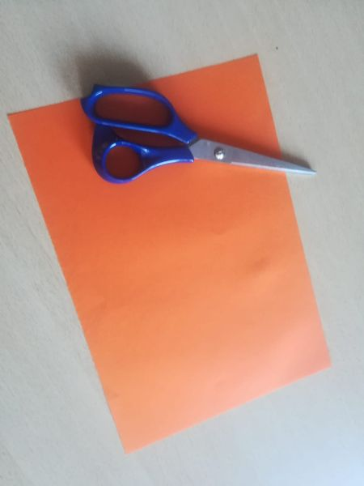 Liebe Eltern, liebe Kinder, wenn ihr Lust habt eine Windmühle zu basteln, dann nimmt euch ein wenig Zeit gemeinsam und los geht es. Ihr benötigt hierzu ein buntes Din A4 Blatt und eine Schere sowie eine Klammer
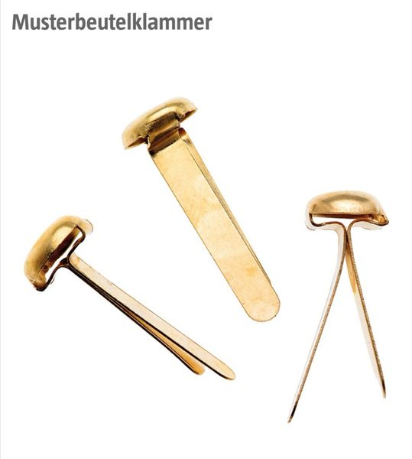 So sehen die Musterbeutelklammern aus.
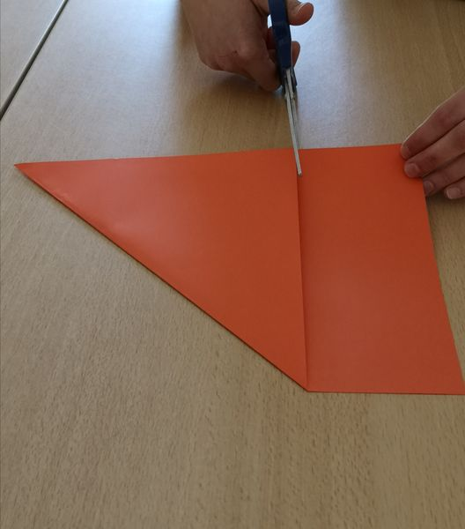 Es kann los gehen . Zuerst wird das Din A4 Blatt von einer Ecke zur Seite geknickt, sodass ein Dreiek entsteht. Der restliche Teil wird abgeschnitten.
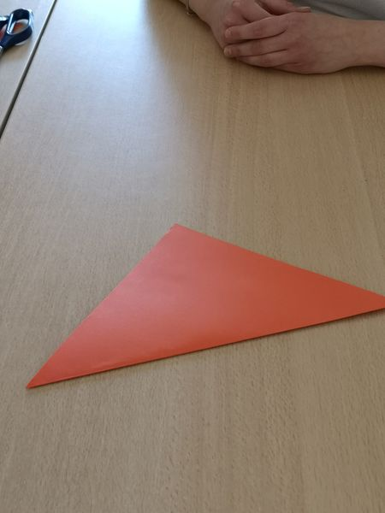 Nun liegt vor euch ein Dreieck. Jetzt bitte ich euch das Dreieck einmal zur Mitte nochmal zu knicken. Die eine Spitze Seite zur anderen spitzen Seite.

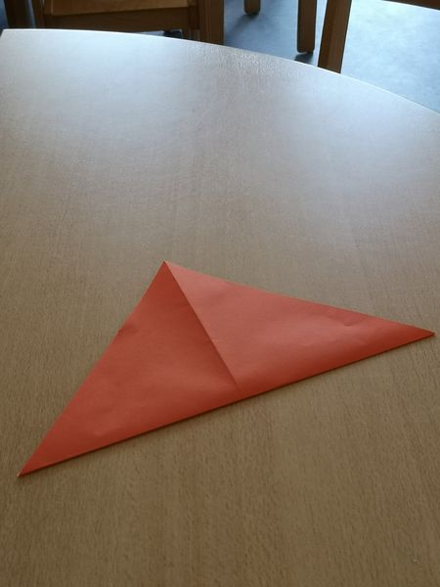 Das ganze einmal öffnen. Nun erkennt ihr in der Mitte des Dreiecks einen Knick.
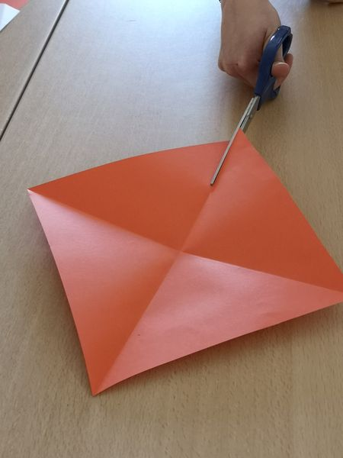 Jetzt einmal das Dreieck zu einem Viereck auseinanderfalten. Mama und/oder Papa dürfen euch nun helfen, alle vier geknickten Stellen bis zur Hälfte einzuschneiden, wie auf dem Bild.
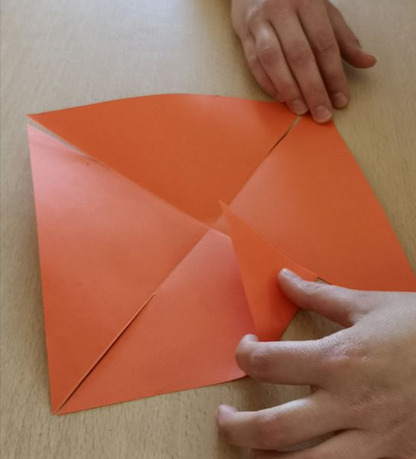 Fast geschafft! Die eingeschnittenen Seiten können jetzt einmal zur Mitte hoch geknickt werden, aber aufgepasst jeweils nur eine Seite pro kleines Dreieck.
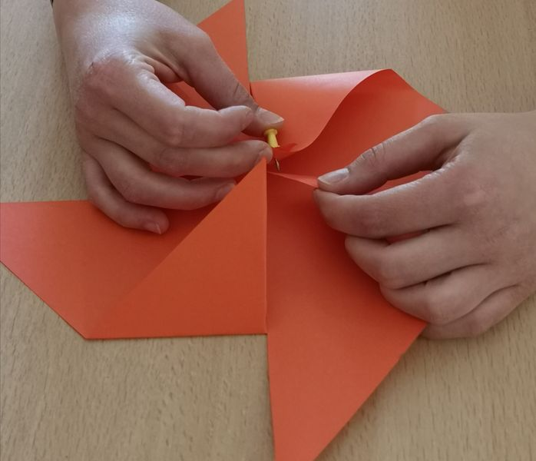 Jetzt müssen wir alles befestigen, hierzu habe ich einen Reiszweck benutzt aber ihr düft gerne dafür die Klammern benutzen mit Mama und/oder Papa. Vorsichtig die vier geknickten Seiten nach oben gleichzeitig festhalten und die Klammer dadurch picksen. Wenn es nicht sofort klappt, dürfen auch deine Mama und/oder Papa mit einem Reiszweck ein Loch pieksen.
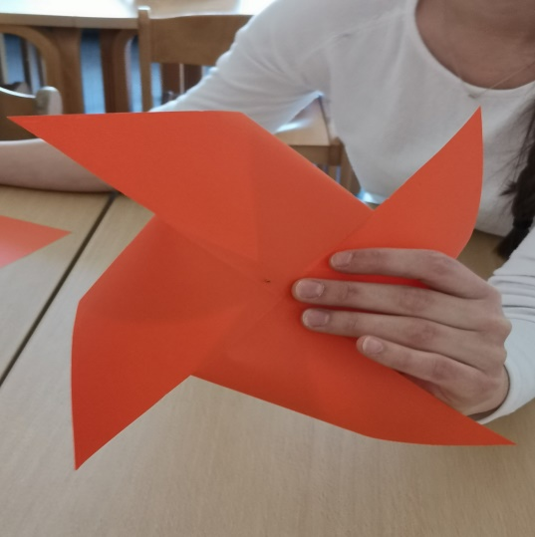 Nun auch hinten ein Loch picksen aber alles weiterhin festhalten. Zum Schluss die Klammer befestigen.
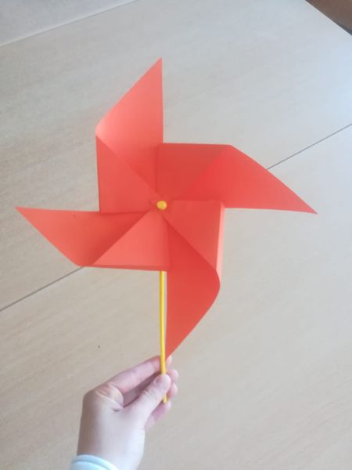 Jetzt könnt ihr schauen, ob ihr Zuhause einen Strohhalm besitzt und ihn dann hinten dran befestigen. Ich hoffe es hat euch Spaß gemacht.
Kleiner Tipp: Viele verschiedene bunte Windmühlen schmücken bestimmt auch ganz toll den Garten.

